|  |  |  |  |  |  |
| --- | --- | --- | --- | --- | --- |
| **№** | **Тема** | **Дата** | **Кол-во часов** | **Оценка** | **Подпись руководителя** |
| **12** | Создание списков. Фильтрация данных. Поиск данных. | **07.03.24** | **6** |  |  |

**Содержание работ:**

Добавил поле поиска 

Поиск осуществляется по всем данным( тема отзыва, по самому отзыву, дата и д.р)

private void TbSearch_TextChanged(object sender, TextChangedEventArgs e)

{

{

{

if (!string.IsNullOrWhiteSpace(TbSearch.Text))

{

DGridCandidate.ItemsSource = vvEntities1.GetContext().messages

.Where(x => x.FSP.ToLower().Contains(TbSearch.Text.ToLower())).ToList();

}

else

{

DGridCandidate.ItemsSource = vvEntities1.GetContext().messages.ToList();

}

}

}

}

Добавил выпадающий список 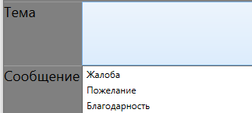

<ComboBox Grid.Row="1" Grid.Column="2" DisplayMemberPath="type" Text="{Binding themes.type}" x:Name="CmbMess" SelectionChanged="CmbMess_SelectionChanged">

<ComboBox.Background>

<LinearGradientBrush EndPoint="0,1" StartPoint="0,0">

<GradientStop Color="Gray" Offset="0"/>

<GradientStop Color="Gray" Offset="1"/>

</LinearGradientBrush>

</ComboBox.Background>

</ComboBox>